IMPERATIVE ‘PLEASE’
Verb-て form + ください

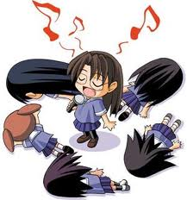
When you want to tell someone to ‘please do’ something use the て form of a verb and add ください. This is not asking them to do something it is politely telling them to do it.
This song is a helpful way to remember how to convert the dictionary forms of verbs into てform. Look at the ending of the verb and change it to match the song.

i, chi, ri – tte
mi, ni, bi – nde
ki – ite
gi – ide
shimasu – shite
kimasu – kite
ikimasu - itte

Covert the following verbs into their て form and then add ください.

ます FORM | て FORM | ADD ください
みます
たべます
します
いきます
のみます
かいます
かえります
はなします
よみます
かきます

When using てください the sentence pattern does not change, only てください is added to the verb.

For example:
ほん を よみます. To read a book.
ほん を よんでください. Please read a book.
ゆきさん は ほん を よんでください. Yuki please read a book.
Using the verbs in the previous table, write five sentences in Japanese telling someone to do something.

1.
2.
3.
4.
5.

Read the passage in Japanese and answer the questions in English.

おかあさん：はなこちゃん、あした てすと が あります から、
べんきょう してください。
はなこ： ねむくて、おなか が すきました から、べんきょう したくない です。
おかあさん：がんばって！ てすと の あと で、 えいが を みましょう。
はなこ： いい です ね。がんばります！

What did Hanako’s mother tell her to do?

Why does she have to do it?

Why doesn’t Hanako want to do it?

What is Hanako’s reward?

